小程序大革命：Telegram小程序的Web3跨越之旅

来源：TopologyLab拓扑实验室

## 引言

近期，Telegram生态迅速发展，成为了Web3领域的热门话题。拥有9亿用户的通讯巨头Telegram，悄然推出了小程序和机器人开发功能。目前，Telegram小程序可以完全替代大部分网站，支持无缝授权、通过20个支付提供商（包括Google Pay和Apple Pay）进行集成支付和更多定制化功能，如自动发送新闻、新闻摘要的信息服务，以及最近爆火的Catizen小游戏。此外，Telegram还开发了Ton链，支持便捷的区块链交易。这种类似于微信的“流量+支付”路线，使Telegram得以迅猛发展。

中国用户对微信小程序已经十分熟悉。如今，小程序已经深入生活的方方面面。例如，点一杯瑞幸咖啡，店家常会建议通过小程序下单以享受更优惠的价格。再如，微信上的猫眼、淘票票小程序，只需轻轻一拉微信界面即可完成电影购票，极为便捷。近期，随着GPT的爆火，国内头部AI助手Kimi也入驻微信小程序，用户只需下拉微信页面，随时随地向Kimi提问，便捷了工作和学习。互联网时代经历了从最初的网页版，到各类App百花齐放的发展过程，如今又进化到微信、支付宝、抖音、美团等几大平台垄断市场的局面。伴随着互联网巨头的垄断，个体商铺逐渐上线各个平台，每个平台都包含大量小程序，琳琅满目甚至多到令人烦躁。

在这样的大背景下，本文将深入探讨Web2和Web3小程序的发展历程与现状。首先，我们将回顾微信小程序的发展历程，分析其成功的原因和现有的生态系统。接着，我们将介绍Telegram小程序的兴起，探讨其与Web3技术的结合以及在区块链领域的应用。最后，我们将展望小程序在未来的发展趋势，探讨它们如何继续改变我们的生活方式，并引领互联网的下一个时代。

## Web2时代：小程序的发展历程与现状

### 小程序起源

小程序的起源和发展是由多家大厂共同推动的过程，其中微信小程序是最早也是最典型的代表。小程序的起源可以追溯到2013年，当时百度提出了“轻应用”的概念，定义了一种无需下载、即搜即用的全功能App，具有媲美原生App的用户体验和Web App的可检索与智能分发特性。然而，轻应用并未取得预期的成功。随后，Google在2016年提出了PWA（Progressive Web App）的概念，但在国内也未得到广泛应用。最终，微信小程序凭借微信庞大的用户基数和强大的平台支持，成功引领了小程序的发展潮流。如今，小程序已成为移动互联网领域不可忽视的一部分，为用户和开发者提供了新的可能性。

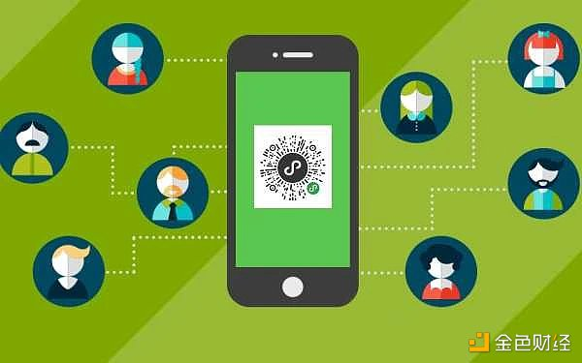

微信小程序：微信小程序的概念最早由张小龙在2016年提出，旨在提供一种新的服务形态，让用户在微信生态下享受“触手可及”的服务。2017年1月9日，微信小程序正式上线，用户无需下载安装即可使用应用，实现了“用完就走”的理念。微信小程序迅速发展，成为连接线上线下服务的重要工具，并在2018年推出小程序广告组件，使开发者能够通过小程序赚取广告收入。

支付宝小程序：2017年9月20日，支付宝小程序正式面向普通用户开放。2018年4月，国家市场监督管理总局在支付宝上推出“电子营业执照”小程序，企业主可以在家领取、使用营业执照。发展至今支付宝已经成为中国第二大小程序平台。

百度小程序：2018年7月4日，百度智能小程序正式上线。2019年1月10日，广东公安厅联合百度等多家互联网公司推出“广东110”智能小程序报警平台，加速智慧新警务的建设。4月25日，国家小程序“瑞士”上线。11月25日，百度宣布智能小程序月活破3亿。

抖音小程序：2021年7月，抖音试点自营的“心动外卖”服务，尽管最终因配送体系搭建难度大而下架，但这一尝试开启了抖音小程序在本地生活服务领域的探索。截至2024年3月，抖音平台小程序的流量达到2.32亿。

### 小程序爆火原因

用户便利性：小程序以其“无需安装、触手可及、用完即走、无需卸载”的特性，为用户提供了极其便捷的使用体验。

开发与维护成本低：与原生应用相比，小程序的开发成本明显更低，因为它不需要针对不同操作系统进行单独开发，维护起来也更为简便。例如，微信小程序开发者可以使用熟悉的前端技术HTML、CSS和JavaScript进行开发。同时，微信小程序提供了丰富的API和组件，可以方便地调用微信提供的功能，如获取用户信息、本地存储、支付功能等，无需从头开始开发。此外，平台统一处理的沙盒隔离、平台管控（鉴权、审核、版控）、语法限定、能力封装、包编译和加载等策略，使得小程序的稳定性和安全性得以保障。

巨大的潜在用户基础：微信（截至2024年3月31日，微信及WeChat合并月活账户数13.59亿）、支付宝（截至2022年6月，10.45亿）、抖音（截至2023年6月，抖音月活用户约7.23亿）等平台拥有庞大的用户基数，这为小程序提供了巨大的潜在市场和用户基础。2024年3月，微信、支付宝、百度、抖音平台小程序流量分别达到9.45亿、6.48亿、3.89亿、2.32亿，对中长尾APP和线下商家形成了强大的“流量池”效应。

流量与营销优势：微信小程序可以与微信的其他功能如公众号、微信支付、发现栏、搜索栏等无缝结合，利用微信的社交网络进行快速传播和营销。支付宝小程序则通过生活号与小程序的结合，增强了用户沉淀和品牌信任感，尤其在低频业务中表现明显。抖音小程序受益于抖音平台的流量聚合优势，其用户沉浸时长显著高于其他平台。

轻量级应用场景适应性：小程序的轻量级设计特别适合那些使用频率不高但不可或缺的工具类应用场景。小程序对手机存储空间的占用极小，在运行时只加载当前需要的资源和数据，同时其设计倾向于简洁和轻量，开发者被鼓励只保留必要功能，避免冗余，使得小程序的体积远小于功能丰富的传统APP。此外，小程序的更新和维护通常由宿主平台统一管理，用户无需手动更新。

规避平台分成：对于开发者而言，小程序可以规避苹果App Store等平台的高额分成与严格的审核机制，提高收益并节约时间成本。

综上所述，微信小程序之所以受到开发者和用户的青睐，主要是因为其在便利性、成本、用户基础、营销能力、应用场景适应性以及规避平台分成等方面的优势。这些优势使得小程序成为了许多企业和个人开发者的首选平台，也让用户更倾向于使用小程序而非下载传统App。

### 小程序产业链的构成与生态

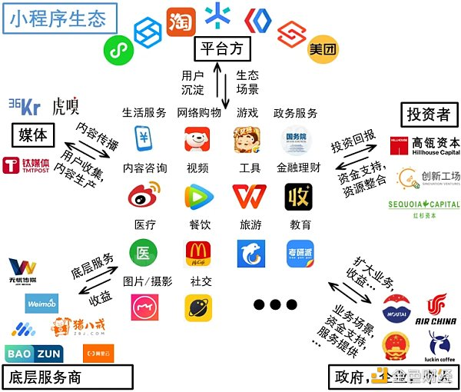

多平台方全面竞争：目前小程序行业涉及几乎所有互联网大厂：微信、支付宝、抖音、百度智能、美团、淘宝、京东、小红书、快手等。开发者几乎覆盖所有线上场景：网络购物、生活服务、游戏、政务、内容咨询、视频、工具、社区团购、线下零售、餐饮、旅游、教育、图片/摄影/视频和社交。各类服务商（SaaS、BaaS、开发服务商、小程序商店、营销服务商、MCN与代运营）一同为小程序提供方案、运营、广告、直播、数据与底层构架。小程序为平台方提供商业/社会服务与用户沉淀，而平台方则提供小程序生态与商业场景。政府，媒体，企业和风险投资则为小程序提供投资，资源整合与部分宣传，小程序回报以直接投资回报和生产。

用户已完全习惯小程序参与生产生活：2023年，中国互联网应用用户规模在即时通信，短视频，网络支付和搜索引擎领域分别达到了：10.381亿，10.185亿，9.114亿和8.017亿。全网月人均使用小程序数为15.2。

发展势头：小程序数量和交易规模中，微信和支付宝持平且领先于抖音、快手、百度等其他平台。微信稳坐第一把交椅，支付宝已成为小程序互联网第二大开放生态，头部平台加速入驻。抖音小程序增长势头强劲，小程序数量同比增长280%，开发者同比增长640%，小程序DAU同比增长84%，小程序矩阵账号数月均环比增长201%（2023年3月~12月）。

小程序行业分布：生活服务类小程序入各种排行榜最多次数，数量占比最高，访问次数最大（约40%）。线下零售、游戏入榜次数开始明显提升。网络购物小程序受到经济环境影响，波动较大，但分享次数占比最高（高达49%），同时网络购物小程序中垂直电商占比最大(70.2%)。生活服务小程序应用广泛，类型庞杂，创新空间较大。工具小程序发展最为稳定。值得注意的是小程序短剧崛起，成为2023年下半年最吸金赛道。

AI助力小程序服务走向高精尖： AI技术在小程序服务中的应用，正推动着服务向更高效、更智能、更个性化的方向发展，以下是几个常见场景：个性化推荐，智能客服，语音交互，自动化营销，内容生成，智能搜索等等。

小程序的内容生产和营销正规军化：宣传口依赖于KOL的社交关系背书产品和MCN企业联手扩大宣传。引流手法讲究带动非结构化群体，着重引导“自来水”普罗大众参与品牌建设。另外值得一提的是品牌联名风潮兴起，小程序助阵全平台内容新营销，酱香拿铁（茅台 × 瑞幸咖啡）全网爆红就是最为成功的案例。

生活文娱垂直领域空间潜力巨大：母婴育儿、旅行、科学科普、宠物、影视娱乐、汽车、健康等垂直领域，平均更替率较高，同时用户数量和人均时长增势强劲。

## Web3时代：Telegram Mini Apps的兴起与特点

Telegram 最近引入了一项新功能，允许在其应用程序中运行“迷你应用”（Mini Apps），其类似于微信小程序，使得其能够向用户提供类似于互联网网站的灵活界面，从而直接在 Telegram 中进行各种操作，比如玩小游戏、电子支付等。这项功能类似于 Telegram 中已经运行了一段时间的机器人（Bot），但提供了更进一步的使用体验。

具体来讲，Telegram Mini Apps有以下特点：

无缝集成：Telegram Mini Apps 可以直接集成到 Telegram 中，作为最受欢迎的消息平台之一，拥有数百万活跃用户。一个用户可能在 Telegram 聊天中讨论一个即将到来的聚会。通过 Mini Apps，他们可以直接在聊天中打开一个应用来预订场地、选择餐饮服务，甚至购买门票，所有这些都不需要离开 Telegram 应用程序。

增强用户体验：用户无需单独下载或安装应用程序即可使用互动和复杂的 Web 应用程序。假设有一个 Mini App 是一个在线商店，用户可以在 Telegram 中直接浏览商品、查看推荐，并进行购买，无需下载额外的购物应用。这种体验类似于在浏览器中访问一个全功能的电商网站，但完全集成在 Telegram 中。

多功能性：Mini Apps 可以应用于电子商务、客户支持、游戏和测验等多种场景。因为Mini Apps 可以是任何类型的应用，比如一个在线教育平台，用户可以在 Telegram 中直接访问课程、参加测验和考试，或者一个健身应用，提供锻炼指导和健康追踪。

快速开发：开发者可以使用熟悉的 Web 技术，如 HTML、CSS 和 JavaScript，快速开发 Mini Apps。一个开发者可能在几天内就开发出一个简单的应用。

跨平台兼容性：Mini Apps 可以在所有 Telegram 官方应用程序中使用，无论用户是在手机、平板、电脑还是通过 Telegram 的 Web 版本，他们都可以访问和使用 Mini Apps。这意味着开发者不需要为不同的平台开发多个版本的应用。

提升用户互动：Mini Apps 提供了简化的用户与项目之间的沟通方式。一个 Mini App 可以是一个互动式调查或投票工具，用户可以在 Telegram 群组中直接参与调查，收集反馈或做出决策。这种应用可以促进群组内的沟通和协作，提高参与度。

此外，Telegram 的 Mini Apps 还与 TON 合作，通过 TON Chain 强化 Mini Apps 的功能。TON 的 Mini Apps 提供了一个便捷的入口，使得 Web2 用户可以轻松踏入 Web3 世界。事实上，TON 公链最初便是由 Telegram 推进，但在 2019 年因美国证券交易委员会（SEC）介入而取消。尽管如此，社区和其他开发者团队继续推进该项目，形成了现在的 TON 公链。尽管 TON 与 Telegram 没有直接关系，但 Telegram 创始人 Pavel Durov 和团队仍多次支持该项目，强调两者的业务关联性。

具体来讲，TON（The Open Network）与 Telegram 的 Mini Apps 的合作可以为后者带来多方面的好处：

TON 支付系统允许用户在 Telegram 内进行即时、快速的支付，极大地提升了支付体验和便捷性。

通过与 TON 的集成，Telegram 的 Mini Apps 还可以支持法定货币支付，进一步扩大支付的覆盖范围和便利性。

TON 的分片技术提高了区块链的扩展性和性能，使得 Mini Apps 能够处理更大规模的交易和用户请求，支持更复杂的应用场景。

TON 的代币经济模型可以为 Mini Apps 提供经济激励，鼓励用户参与和使用应用，同时为开发者提供激励机制，促进应用的持续发展和创新。

## 微信小程序与Telegram Mini Apps的比较

微信小程序（WeChat Mini Programs）是腾讯公司于2017年推出的轻量级应用平台，允许用户在微信内无需下载安装即可使用各类应用。最初，小程序主要提供基本的工具和服务功能，逐渐扩展到电商、游戏、社交、教育等领域。随着功能的不断完善和用户需求的多样化，微信小程序引入了丰富的开发工具和接口，并整合了微信支付等强大功能，迅速成为中国移动互联网生态中的重要组成部分。其开放性和便捷性吸引了大量开发者和企业，推动了小程序的快速发展和普及。尽管微信小程序和Telegram Mini Apps 都是内嵌于社交平台的小型应用程序，但它们在多个方面存在显著差异：

### 1. 用户体验与接入方式

微信小程序

用户体验：用户可以通过扫描二维码、分享链接或在微信内部搜索来访问小程序。界面通常与微信的整体风格一致，使用体验流畅。

接入方式：开发者使用微信提供的开发工具和API来构建小程序，主要使用JavaScript、WXML和WXSS等技术。发布前需通过微信的审核。

Telegram Mini Apps

用户体验：用户可以通过聊天机器人、群组、频道或者内嵌按钮访问Mini Apps。界面设计更加自由，可以脱离Telegram的默认风格，带来多样化的体验。

接入方式：开发者使用Telegram提供的Bot API和Mini Apps API来开发应用，主要使用标准的Web技术如HTML、CSS和JavaScript。发布过程相对简单，没有严格的审核机制。

### 2. 应用场景和商业模式

微信小程序

应用场景：涵盖电商、游戏、社交、工具、教育等广泛领域，特别适用于轻量级、高频次的应用。

商业模式：主要通过服务收费、广告、电子商务和增值服务盈利。微信提供了丰富的变现手段，如微信支付、广告平台等。

Telegram Mini Apps

应用场景：多用于信息服务、娱乐、金融工具和社交互动。由于Telegram在隐私保护和安全方面的优势，金融工具和隐私社交将会是其强项。

商业模式：目前Telegram Mini Apps的商业模式还在探索中，可能通过订阅服务、增值功能和第三方支付接口进行变现。

### 3. 治理与社区参与

微信小程序

治理：由腾讯主导，审核机制严格，确保内容合规和安全。

社区参与：开发者社区相对封闭，更多依赖腾讯的支持和官方文档。

Telegram Mini Apps

治理：相对开放，Telegram提供了基本的使用规范，但开发和发布的自由度较高。

社区参与：开发者社区开放，Telegram官方与开发者互动频繁，社区贡献大。

## Telegram：架起web2与web3桥梁

Telegram小程序当前非常火爆，更重要的是，其当前已扮演了web2与web3之间的桥梁。其庞大的用户基础为此提供了很大的基数。其自由且无审查，使得其本身的用户画像与接受web3的群体更加契合，作为一款最web3的web2软件，其庞大的用户基础中又非常大比例是web3爱好者或者潜在的web3用户。如上分析，小程序的低开发成本、使用与传播门槛，使得TG生态非常易于传播。而Ton的原生支持又再降低了对于链上交互等方面的门槛。这一部分，我们将介绍一些当前TG生态中热门的应用，通过案例介绍他们如何将web2的用户引入到了web3。

### NotCoin



NotCoin是一款在TG小程序上的“点点点”游戏，其主要操作非常简单：用户只需在有体力时不断点击屏幕获得游戏内的金币。在传统GameFi的Play2Earn基础上，NotCoin提出了Tap2Earn概念，用户只需点击屏幕即可赚钱。除此之外，NotCoin还具备技能提升、任务系统、团队合作、积分联赛及邀请新用户等功能。自2024年1月1日正式上线至5月16日代币上线币安前，NotCoin吸引了超过3500万玩家，日活跃用户超过500万。

作为一款简单的TG小程序游戏，NotCoin借助庞大的TG用户基础和简易的操作方式，极大地降低了用户门槛。同时，游戏内的裂变机制使其传播速度极快。在代币经济体系方面，项目方仅保留了5%的代币，且没有任何VC预留，剩余95%中，78%分配给了全体游戏用户。这种没有VC的社区项目，并且将多数代币分配给社区用户的做法，在当前环境下非常政治正确，广受社区用户好评。最终，NotCoin在5月16日上线币安，最高市值达20亿美元。

NotCoin成功吸引了大量用户，并将很大一部分用户潜移默化地转变为web3用户。项目方将大部分代币空投给玩家，在如此大体量玩家的前提下，这次空投覆盖了大量用户。在空投阶段，用户有两个选择：将代币转入币安或转入TG钱包。无论用户选择哪一个，都为web3世界带来了新的玩家。选择将空投转入币安的用户可能成为虚拟货币交易者，而选择将空投转入TG钱包的用户则成为Ton链上的玩家。

NotCoin的成功不仅依赖于TG的多方位支持，也得益于币安的支持。币安长期致力于引入web2用户，为web3注入新鲜血液。回顾2023年饱受争议的几个币安LaunchPad项目EDU和HOOK，它们都是非web3原生项目，分别是资产代币化的教育平台和web3学习平台。币安在web3用户中已占据一定市场份额，但面对高获客成本，希望将更多web2用户引入web3，扩大整个市场体量，并对自身用户基数做出贡献。因此，币安早在二月底就注意到了NotCoin，并与其进行联名活动。最终，NotCoin成功登陆币安LaunchPool。

从币安的角度来看，TG用户与web3用户画像高度重合，TG用户质量较高。因此，币安选择让NotCoin上线其平台。NotCoin是一个成功的例子。作为一款TG小游戏，在短短四个多月内吸引了数千万用户，并通过空投将这些用户转化为虚拟货币交易者或区块链使用者。

### Catizen

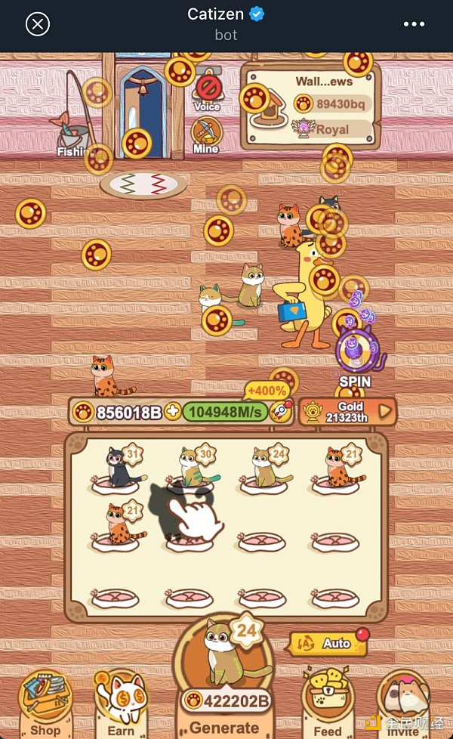

Catizen出自一个拥有广泛小程序经验的团队，该团队在微信小程序游戏和Facebook游戏的开发与运营上拥有超过5年的经验。与其他游戏相比，这款游戏在游戏性方面更为成熟。在游戏中，玩家扮演一个猫咪店铺的老板，猫咪会自动接客从而获得收益。收益取决于店铺内猫咪的数量和等级。玩家可以使用金币购买新的猫咪，并通过合成两只同等级的猫咪获得更高等级的猫咪，以赚取更高的每秒收益。

Catizen凭借其可爱的画风和令人上瘾的经营类游戏属性，上线三个月就获得了超过两千万用户，日活跃用户（DAU）达两百五十万。通过游戏内优秀的用户课金引导和潜在的空投预期，Catizen通过TG内购收入已超过1200万美元。这一成绩非常亮眼，尤其是对于传统GameFi来说，外部收益欠缺导致其庞氏属性较强，而Catizen在三个月内斩获超过1000万美元的收入，一定程度上解决了无外源收益的问题。

Catizen不仅吸引了数千万玩家，还在游戏内引导玩家绑定TG钱包并实现链上合约交互。游戏中有一些选项，用户可以通过智能合约交互获取游戏内收益，这些交互在Ton链上进行，不需要付费，只需支付gas费。例如，不定时出现的小狗可以给予玩家一段时间内500%的收益，如果免费获取只有1分钟，而通过合约交互则可以获取4分钟。Catizen巧妙的游戏内激励机制，使其拥有超过百万链上用户，这些用户通过Catizen进行Ton上的智能合约交互。Catizen这样的引导或许是因为其接受了Ton的投资。

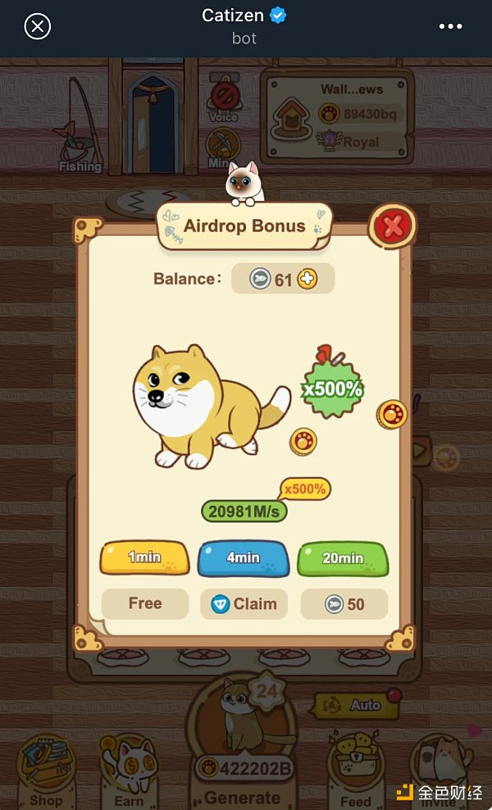

Catizen在多个方面取得了亮眼的成绩，不仅吸引大量用户，为项目方带来高额收益，使web3游戏盈利成为可能，还引导了大量用户进入Ton链上，成为web3玩家。在空投方面，虽然Catizen不如NotCoin对用户那么大方，最初方案中分配给团队20%和VC 8%，仅分配给用户35%，但其之后不断上调空投比例至43%。

### Hamster Kombat

Hamster Kombat与NotCoin类似，但绝不仅仅是一个仿盘。与NotCoin简单的玩法和设定相比，Hamster Kombat在背景设定和游戏性上都更加复杂。游戏背景设定为玩家扮演虚拟货币交易所的老板，通过消耗能量点击屏幕获取积分。游戏还增加了经营元素，玩家可以通过消耗金币来升级交易所，比如提升员工等级、市场营销和进行合规性投资等，从而获取更多收益。

这种背景设定让玩家能以虚拟货币交易所CEO的视角体验游戏，增加了对虚拟货币的理解和认同感。除此之外，Hamster Kombat还将任务系统与观看视频任务结合，引流到自己的YouTube频道。玩家每天观看两个视频，分别介绍区块链知识和区块链新闻。

Hamster Kombat表现非常亮眼，截至六月底，该游戏已经拥有超过两亿用户。同时，其YouTube官方频道拥有超3000万订阅，视频平均观看数超过2000万。游戏的空投机制要求用户首先绑定其TG钱包，这一举措有效引导用户进入web3世界。

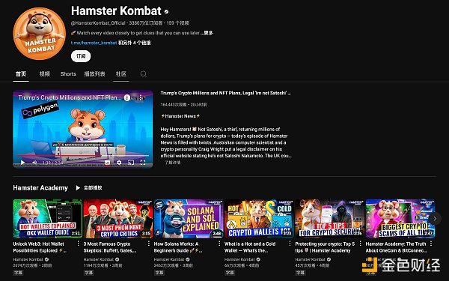

从web3引路人的角度来看，Hamster Kombat在多个方面取得了成功。首先，它吸引了大量用户，并通过空投机制使他们注册并绑定TG钱包。其次，在用户教育方面，游戏通过独特的玩法，让玩家扮演虚拟货币交易所的CEO，增强了对虚拟货币的理解。通过每日上传视频和任务体系，游戏激励玩家学习web3知识和关注web3新闻，使其潜移默化地接受这些概念。接受与学习是加入web3的前提条件，而Hamster Kombat成功地实现了这一点。

## 结论与展望

仰赖于TG的高额web3潜在客户，以及支付和链上交互无缝衔接的小程序，便捷的手机端半中心化应用，TG提供了一个web3世界的新入口。从数据来看，TG小程序的火爆为Ton带来了飞速的用户增长，自2024年初至今，活跃钱包数量从一百万在七个月内增长到一千多万，翻了十倍。同样，这也反映在交易gas fee上，链上每日消耗的Ton从去年平均1000Ton增加到如今的几万Ton每日。

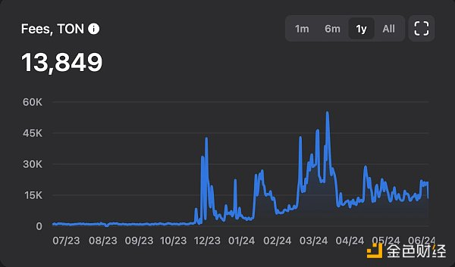

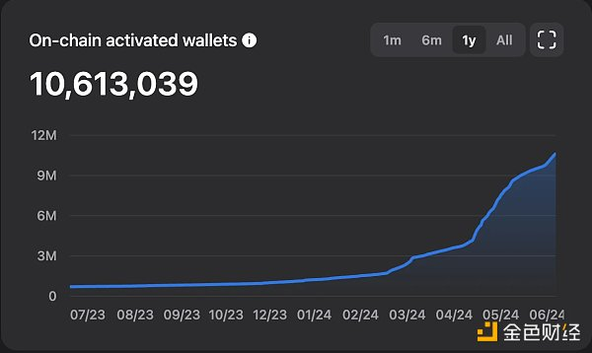

TG的小程序更像是一种混合web2与web3的模式，既非完全中心化，也非完全去中心化。从支付方式来看，既存在中心化的法币内购，又存在链上转账与交互，链上钱包也分为托管的抽象账户钱包和外部钱包。从操作上看，部分操作中心化处理，涉及资产的部分则进行链上处理。盈利模式也是混合的，包括web2的广告费、游戏内购费，以及web3的NFT mint费用和交易手续费等。在TG生态中，区块链更像是对web2的补充，而非原生web3中的核心角色。这种方式丰富了区块链技术的应用场景，造福了传统应用。

虽然TG小程序近期表现非常亮眼，为web3世界带来了大量新鲜血液，吸引了众多用户活跃在Ton链上。但从长远来看，TG生态不同于BTC、以太坊、Solana等借助区块链科技服务金融，TG生态更像是借助科技服务其他领域。这是一种对区块链技术在更多应用下的探索与尝试，但与当前主流的以金融为主导的web3有所区别。

这种区别来自几个层面。首先是用户不同。金融为主的生态中，用户主要是投资者，而在TG生态中，用户多数是消费者，数量上投资者少于消费者，且投资者的平均消费能力更高。其次是应用的不同。ETH和Solana等主流链主要围绕金融层面展开应用，包括DeFi、Oracle等，即便是GameFi和SocialFi也侧重于金融层面，最终成为资金盘。这些链较大的体量为金融安全和流动性提供了一定保障。而TG生态中爆火的主要是游戏、博彩、支付等项目，这些项目更依托于用户数量和使用时长。

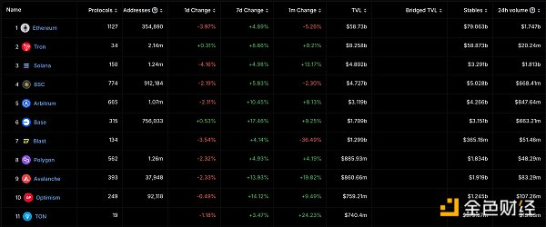

上图可见TVL排名，即便Ton的TVL暴涨至7亿美元，相较ETH的500多亿以及Solana和BSC的40几亿，仍有很大差距。因此，我们认为，TG生态并不是在从现有web3项目中抢生意，而是开拓出一条新路，将web2用户转化为web3用户。其应用场景与传统web3有所不同。TG生态更像是通过支付功能增强应用的微信小程序，而ETH、Solana等生态则是通过科技增强金融的支付宝。当前TG生态仍处于早期阶段，未来一定会有更多实际应用出现在TG生态中，不仅限于游戏，最终成为像微信那样的超级App。Ton链的发展将更加倾向于应用的支付手段与辅助。TG生态是否会更多涉足金融领域，还需看传统老链们的应对。